
SISTEM INFORMASI • MINGGU 3

User Flow, Halaman, dan Navigasi
Modul praktik — Mobile and Web Application Development
Kebutuhan → User Flow → Sitemap → Prioritas Halaman → Navigasi
Proyek individu · Kelas A1 dan A2DLC · Ganjil 2026/2027
Materi ini menerjemahkan paket kebutuhan Minggu 2 menjadi rancangan alur dan struktur halaman yang siap digambar sebagai wireframe Figma pada Minggu 4.
Identitas | Isian mahasiswa
Nama / NIM | Rasyiditya Inoriboeing Santosa / 23.01.55.0013
Kelas dan judul sementara aplikasi | A1 / A2DLC — WeFight: Weight for Fight Tracker

Contoh RoomBook di modul ini adalah ilustrasi (data simulasi), bukan hasil wawancara atau data pengguna sungguhan.
Batas proyek semester: Flutter/Dart, Firebase Spark, Firestore, Authentication email/password, Hosting, GitHub, Figma. Hindari billing account, Cloud Functions, autentikasi telepon, dan kewajiban unggah berkas besar. Minggu ini belum ada coding.

1. Tujuan dan rute belajar
Minggu 2 menghasilkan persona, user story, kebutuhan berprioritas, dan satu use case inti. Minggu 3 mengubahnya menjadi gambaran bagaimana pengguna bergerak di dalam aplikasi: alur, halaman, dan navigasi. Minggu 4 menggambar setiap halaman sebagai wireframe di Figma, lalu pertemuan 6–7 membangun kerangka halamannya di Flutter. Keputusan yang jelas hari ini menghemat banyak revisi di tahap coding.

Setelah pertemuan, mahasiswa mampu
- Menjelaskan hubungan kebutuhan dan user story (Minggu 2) dengan alur, halaman, dan navigasi aplikasi.
- Menyusun satu user flow alur inti dari login sampai proses utama selesai, termasuk minimal satu alur alternatif (input salah atau data kosong).
- Membuat sitemap sederhana: daftar halaman minimum dan relasi antar-halaman.
- Menentukan prioritas halaman/fitur MVP (Must/Should/Could/Won’t now) dan menandai yang ditunda.
- Merancang pola navigasi yang konsisten untuk mobile dan web (bottom navigation, sidebar/drawer, tombol utama).

Rencana kelas (menit sejak mulai)
Kegiatan | A1 (150') | A2DLC (130') | Bukti saat kelas
Pembuka: kilas balik Minggu 2 | 0–10 | 0–10 | Pengguna, 1 story Must, alur inti
Konsep & contoh RoomBook | 10–40 | 10–35 | Peta story → langkah alur
Latihan user flow | 40–70 | 35–60 | 1 user flow + 1 cabang alternatif
Sitemap & daftar halaman | 70–90 | 60–75 | Sitemap sederhana
Prioritas halaman/fitur | 90–105 | 75–90 | 3–5 halaman Must
Demonstrasi navigasi | 105–120 | 90–100 | Contoh pola mobile & web
Latihan navigasi | 120–140 | 100–120 | Rancangan navigasi + nama halaman
Peer review & refleksi | 140–150 | 120–130 | Revisi singkat

Paket luaran: satu berkas desain individu berisi user flow alur inti (dengan alur alternatif), sitemap sederhana, daftar halaman berprioritas MVP, dan rancangan navigasi dengan nama halaman yang konsisten. Boleh digambar di kertas (lalu difoto), Figma, atau draw.io; tabel isian ada di modul ini.

2. Dari kebutuhan ke halaman
Kesalahan umum adalah langsung menggambar layar yang “kelihatan bagus”. Mulailah dari tujuan pengguna, lalu turunkan berurutan: langkah yang ditempuh, tempat langkah itu terjadi, dan cara berpindah antar-tempat.
Lapisan | Pertanyaan kunci | Contoh RoomBook (simulasi)
Kebutuhan / story | Apa yang ingin dicapai pengguna? | Mahasiswa ingin mengajukan reservasi ruang dan mengetahui statusnya.
User flow | Langkah apa saja, dan apa yang terjadi bila gagal? | Login → Beranda → Daftar Ruang → Form Reservasi → Reservasi Saya.
Halaman (sitemap) | Di layar mana tiap langkah terjadi? | 5 halaman Must, dengan Beranda sebagai pusat.
Navigasi | Bagaimana pengguna berpindah dan kembali? | Bottom navigation (mobile) / sidebar (web): Beranda · Ruang · Reservasi Saya.

Bahan masuk dari Minggu 2
- Persona pengguna utama: menentukan siapa yang menjalani alur.
- User story Must dan kriteria penerimaannya: menentukan langkah dan kondisi berhasil/gagal.
- Use case inti: alur utamanya menjadi tulang punggung user flow; alur alternatifnya menjadi cabang.
- Daftar Won’t now: mencegah halaman yang tidak perlu ikut digambar.
Periksa: jika satu langkah pada alur tidak bisa ditelusuri ke story mana pun, mungkin langkah itu tidak diperlukan, atau ada kebutuhan yang belum ditulis pada Minggu 2.

Latihan 1 — petakan story Must ke langkah alur
Story Must (singkat) | Langkah pada alur | Halaman yang terlibat
Masuk dengan email/password, agar catatan berat tersimpan di akun pribadi. | 1) Buka Login. 2) Isi email dan password. 3) Sistem memeriksa kredensial. 4) Masuk ke Dashboard. | Login, Dashboard
Menyimpan batas berat dan tanggal timbang, boleh diisi belakangan, agar punya acuan target. | 1) Dari Dashboard, tap kartu ajakan "Atur Target Timbang". 2) Isi batas berat dan/atau tanggal. 3) Simpan. 4) Kembali ke Dashboard. | Dashboard, Target Timbang
Mencatat berat badan beserta tanggal dan catatan singkat setelah menimbang. | 1) Dari Dashboard, tap tombol utama "Catat Berat". 2) Isi berat, tanggal, catatan. 3) Sistem memeriksa kelengkapan dan tanggal. 4) Simpan, kembali ke Dashboard. | Dashboard, Catat Berat
Melihat berat terakhir, selisih ke batas, dan hitung mundur hari timbang dalam satu tampilan. | 1) Buka Dashboard. 2) Sistem menampilkan berat terakhir, selisih, hitung mundur, dan grafik tren. | Dashboard

3. User flow: alur inti dari login sampai selesai
User flow adalah diagram langkah yang ditempuh pengguna untuk mencapai satu tujuan, termasuk keputusan dan respons sistem. Berbeda dengan use case yang berbentuk teks, user flow memperlihatkan urutan layar sehingga langkah berlebih atau buntu mudah terlihat.

Notasi yang dipakai
Bentuk | Arti | Contoh
Oval | Titik mulai / selesai | Mulai, Selesai
Persegi | Halaman/layar yang dilihat pengguna | Login, Form Reservasi
Belah ketupat | Keputusan / pengecekan oleh sistem (jawaban Ya/Tidak) | Email & kata sandi valid?
Panah + label | Perpindahan karena aksi pengguna atau hasil keputusan | tap “Kirim”, Ya, Tidak
Kotak oranye / garis putus | Alur alternatif: pesan kesalahan, keadaan kosong | “Belum ada ruang tersedia”

Contoh kerja: ajukan reservasi ruang (RoomBook)
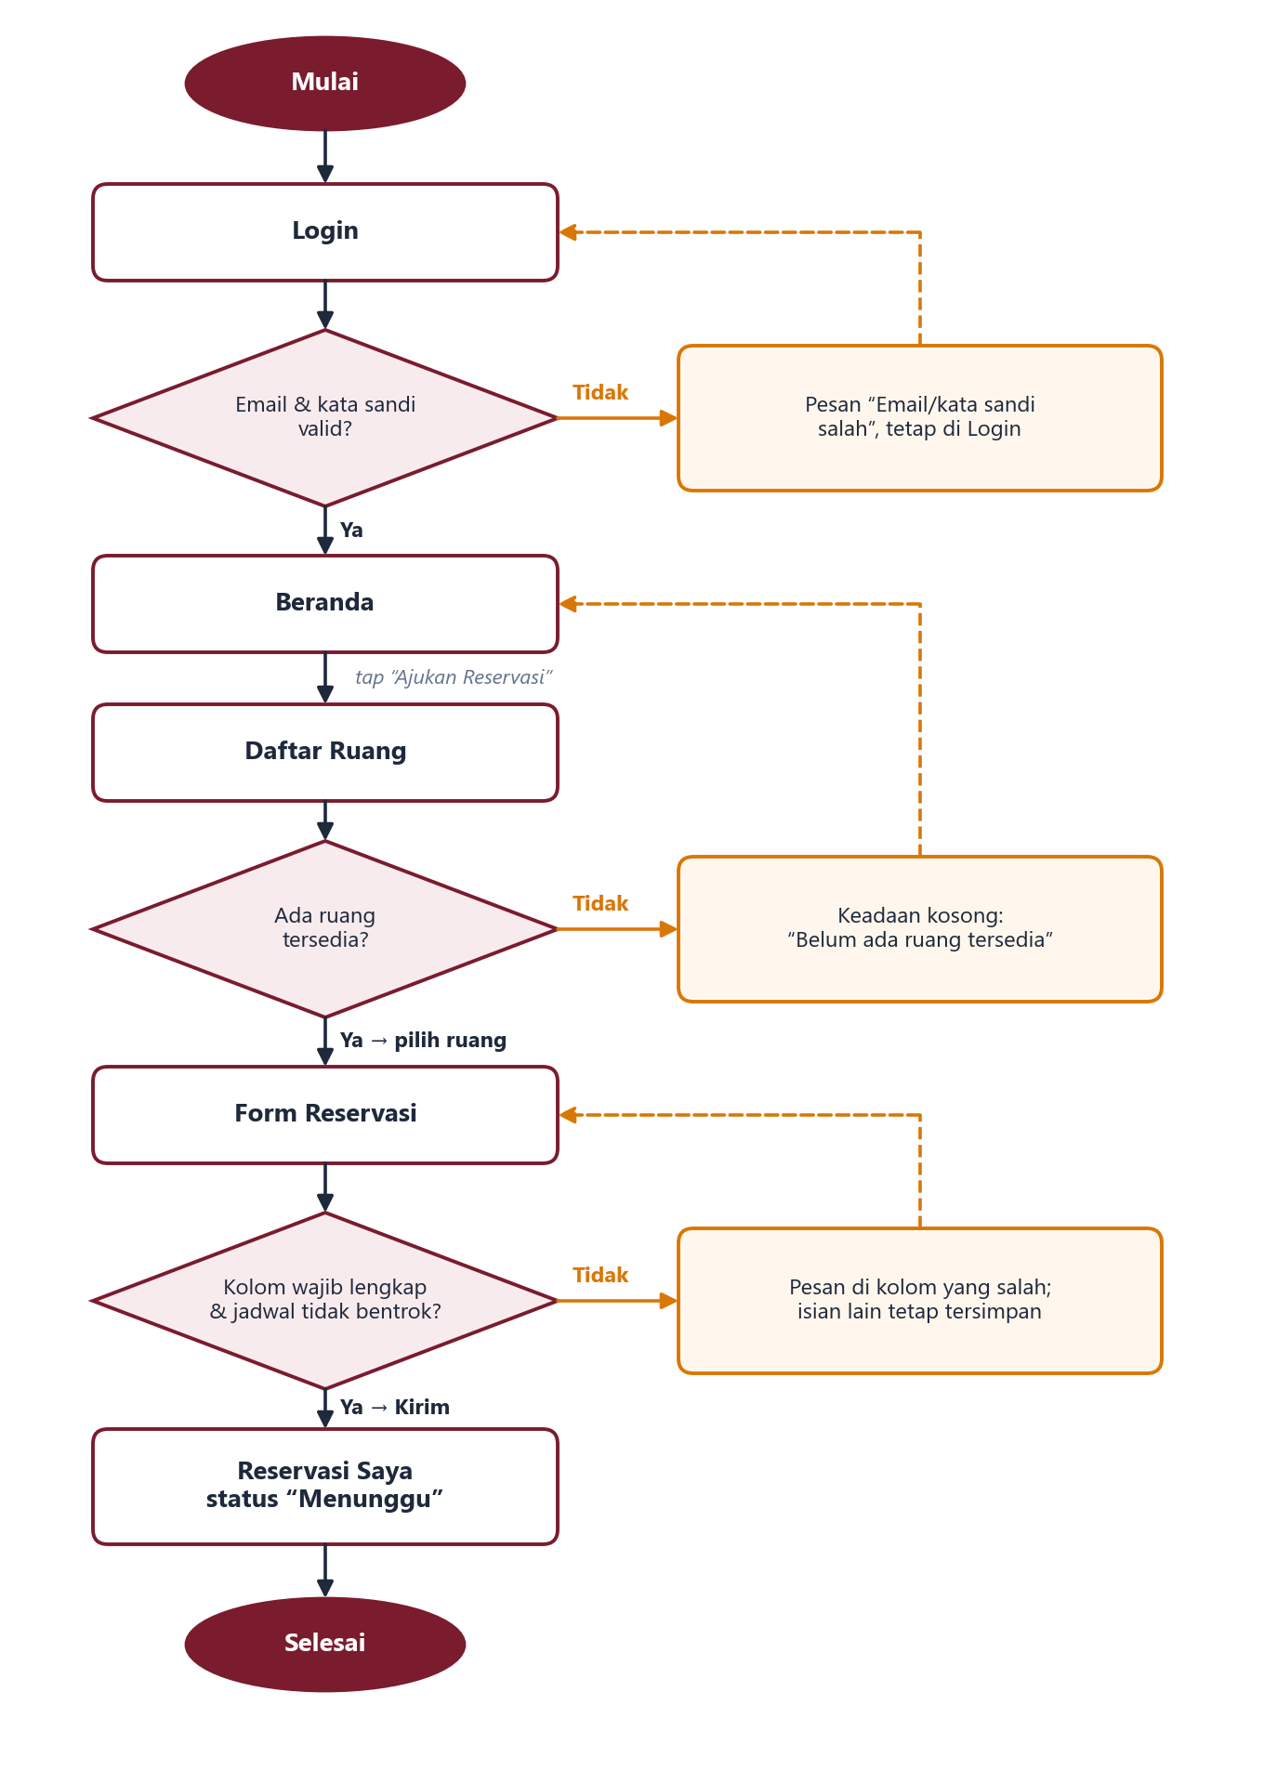
Gambar 1. User flow alur inti RoomBook dengan tiga alur alternatif (data simulasi).
Cara membaca: jalur utama di tengah menuju “Selesai”. Setiap belah ketupat punya jawaban Ya dan Tidak. Jalur Tidak harus berujung pada halaman yang jelas, bukan berhenti di udara. Status “Menunggu” sesuai dengan kriteria penerimaan story “melihat status reservasi” pada Minggu 2.

Aturan menggambar
- Satu diagram untuk satu tujuan. Alur lain (mis. ubah profil) dibuat terpisah bila perlu.
- Mulai dari kondisi belum masuk (Login) dan berakhir saat tujuan tercapai dan terlihat oleh pengguna.
- Beri nama halaman dengan kata benda (“Daftar Ruang”) dan label panah dengan aksi (“tap Kirim”).
- Wajib ada minimal satu alur alternatif: input salah, data kosong, atau sesi berakhir/belum login.
- Hitung langkah dari Login ke tujuan. Jika lebih dari ±6 langkah, cari langkah yang bisa digabung.
Perhatikan keadaan kosong: pengguna baru belum punya data. Halaman daftar perlu pesan yang menjelaskan dan mengarahkan, mis. “Belum ada reservasi. Ajukan reservasi pertama Anda.”

Latihan 2 — gambar user flow proyekmu
Gambar pada kertas/Figma/draw.io, lalu lampirkan. Isi ringkasannya di tabel berikut.
Komponen | Isian
Tujuan alur (dari use case inti) | Mencatat berat badan, lalu melihat dashboard yang sudah terbarui (sesuai use case inti Minggu 2).
Urutan halaman alur utama (Login → … → selesai) | Login → Dashboard → Catat Berat → Dashboard (Selesai).
Keputusan/pengecekan sistem (belah ketupat) | 1) Email & password valid? 2) Berat terisi, berupa angka, dan dalam rentang wajar (30–200 kg)? 3) Tanggal yang diisi sudah punya catatan sebelumnya?
Alur alternatif (≥1) dan halaman tujuannya | A. Input tidak valid (kosong/bukan angka/di luar rentang): panah kembali ke Catat Berat, kolom ditandai dengan pesan, isian lain tidak hilang. B. Tanggal sudah ada catatan: tetap di Catat Berat dalam mode edit (bila dibuka dari Riwayat Berat, kembali ke Riwayat Berat setelah tersimpan).
Jumlah langkah Login → tujuan; adakah yang bisa dipangkas? | 4 langkah (Login → Dashboard → Catat Berat → Dashboard). Sudah ringkas, tidak ada yang perlu dipangkas.
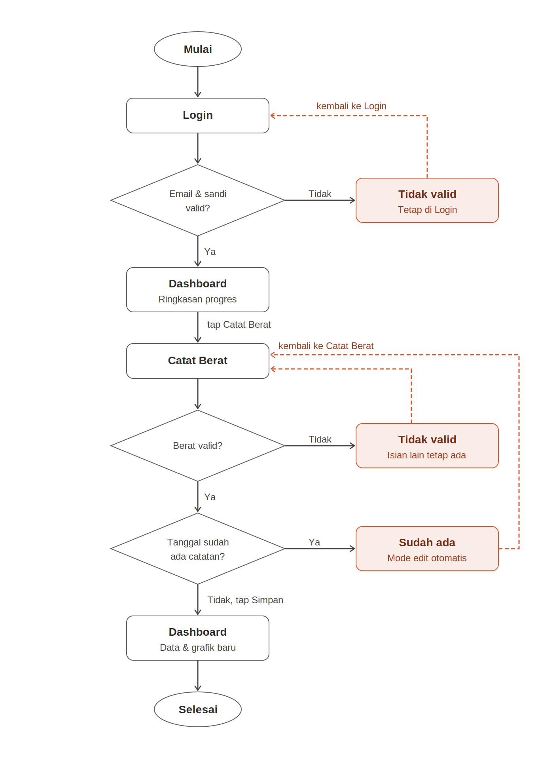
Gambar 1. User flow alur inti WeFight: mencatat berat badan. Panah putus-putus oranye menunjukkan pengguna kembali ke Login atau Catat Berat setelah melihat pesan atau mode edit.

4. Sitemap dan daftar halaman
Sitemap adalah peta seluruh halaman dan hubungan induk–anaknya. Jika user flow menjawab “bagaimana urutannya”, sitemap menjawab “halaman apa saja yang ada dan di mana letaknya”. Setiap kotak persegi pada user flow harus muncul tepat satu kali di sitemap.

Halaman minimum aplikasi data
Sebagian besar proyek semester ini memiliki pola halaman yang mirip:
Halaman | Fungsi | Padanan RoomBook
Login | Masuk dengan email/password (Firebase Authentication) | Login
Beranda/dashboard | Ringkasan dan pintu ke tujuan utama | Beranda
Daftar data | Menampilkan banyak item, termasuk keadaan kosong | Daftar Ruang, Reservasi Saya
Form tambah/edit | Mengisi atau mengubah data dengan validasi | Form Reservasi
Detail data | Menampilkan satu item secara lengkap | Detail Reservasi (Should)

Contoh sitemap RoomBook
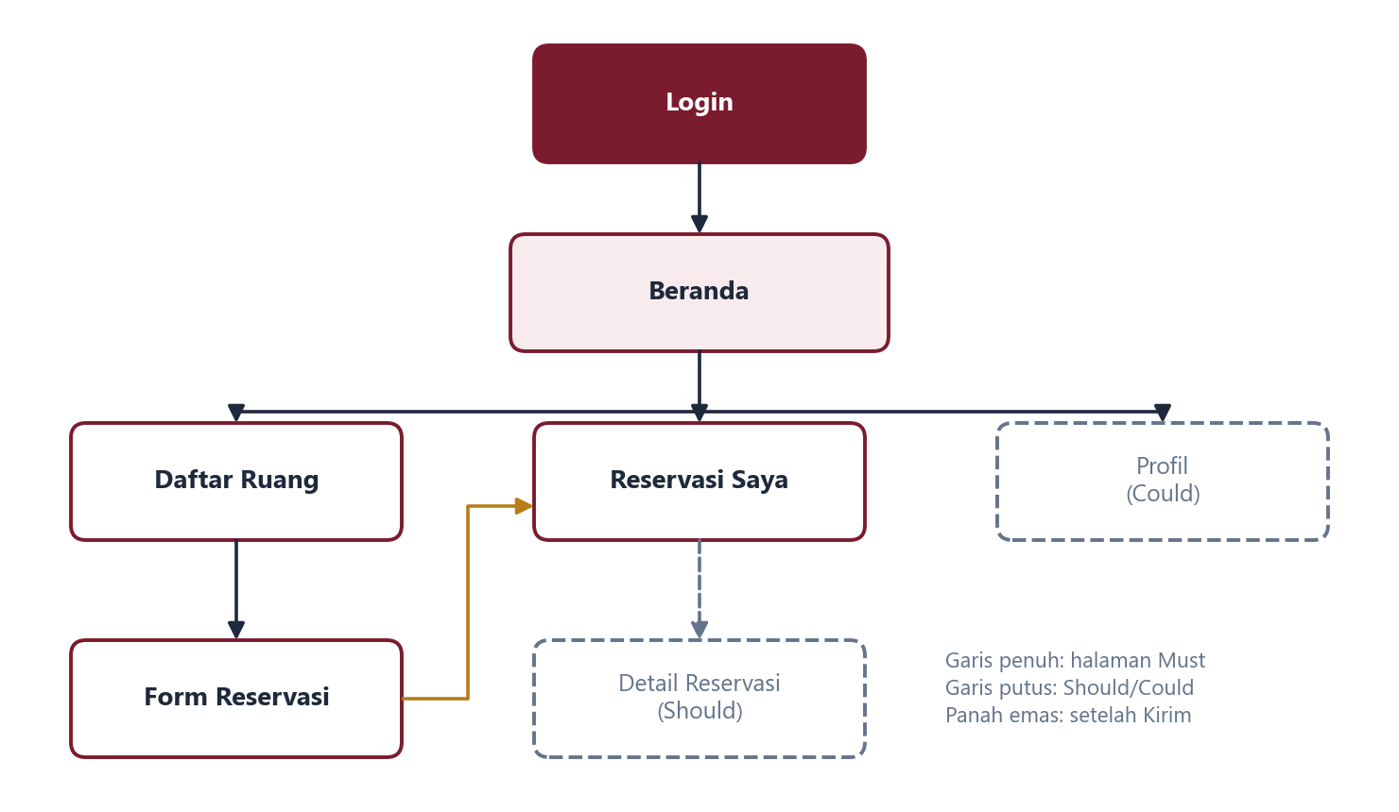
Gambar 2. Sitemap sederhana RoomBook: halaman Must bergaris penuh, halaman yang ditunda bergaris putus.

Aturan menyusun
- Turunkan halaman dari user flow, bukan dari daftar keinginan.
- Usahakan kedalaman maksimal 2–3 tingkat dari Beranda agar mudah dijangkau.
- Satu halaman, satu tujuan utama. Pecah halaman yang memuat terlalu banyak hal.
- Pakai satu nama yang sama untuk satu halaman di flow, sitemap, menu, dan judul layar.

Latihan 3 — daftar halaman proyekmu
Kode | Nama halaman | Tujuan / isi utama | Muncul di langkah flow ke-
H1 | Login | Masuk dengan email/password | 1
H2 | Daftar | Membuat akun baru (email/password) | 1 (alternatif dari Login)
H3 | Dashboard | Ringkasan berat terakhir, selisih, hitung mundur, grafik tren; tombol utama Catat Berat; kartu ajakan Atur Target bila target belum ada | 2 dan 4 (setelah menyimpan)
H4 | Target Timbang | Form isi/ubah batas berat dan tanggal timbang, boleh dikosongkan | cabang dari Dashboard
H5 | Catat Berat | Form tambah berat, tanggal, dan catatan, dengan validasi | 3
H6 | Riwayat Berat | Daftar seluruh catatan berat; tap item untuk mengedit/menghapus | di luar jalur utama, diakses dari menu
H7 | Profil | Info akun dan tombol keluar | di luar jalur utama, diakses dari menu
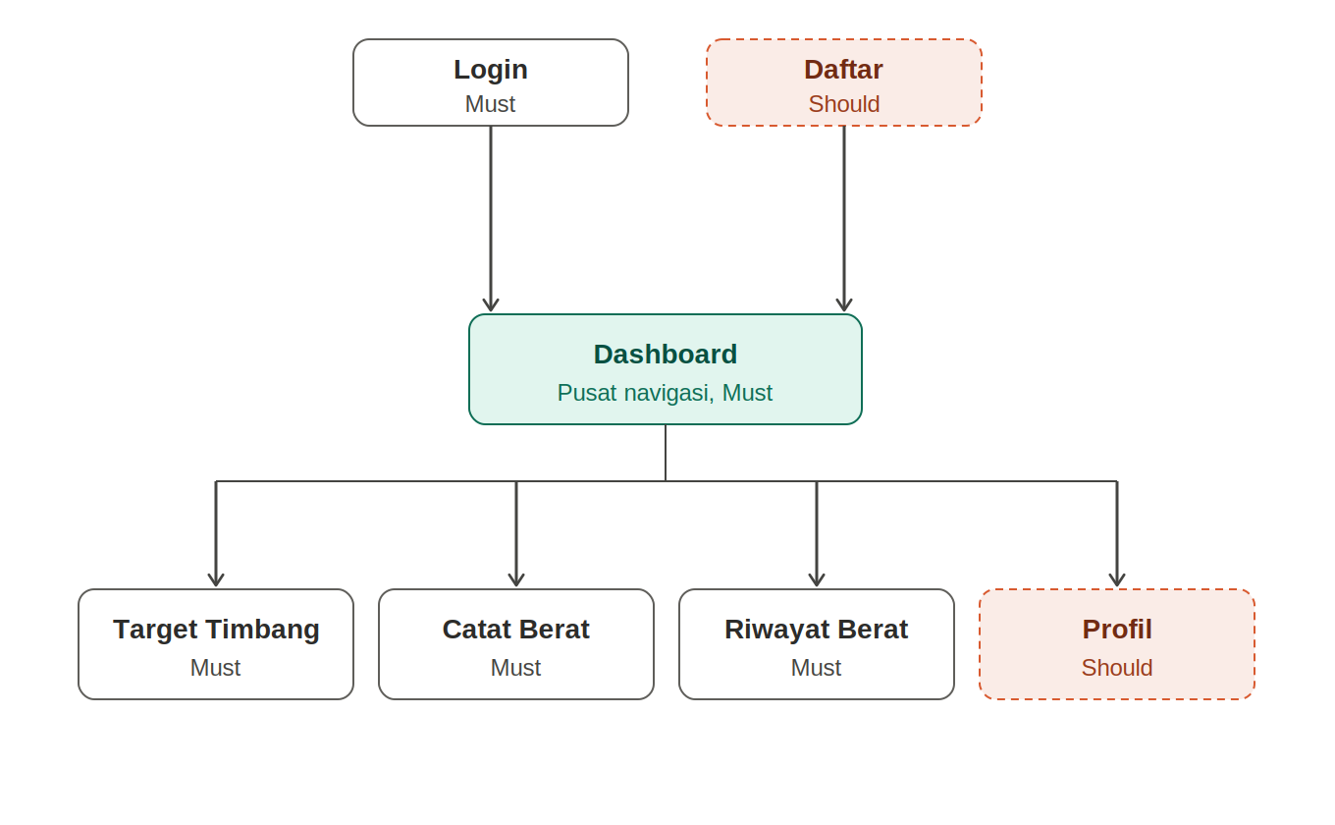
Gambar 2. Sitemap sederhana WeFight: halaman Must bergaris penuh, halaman Should bergaris putus.

Setelah tabel terisi, gambar sitemap sederhana dari halaman-halaman ini (kotak dan garis cukup).

5. Prioritas halaman dan fitur MVP
MoSCoW dari Minggu 2 kini diterapkan pada halaman. Halaman Must adalah halaman yang tanpanya alur inti gagal. Batasi 3–5 halaman Must agar proyek individu realistis untuk diselesaikan dan diuji dalam satu semester.
Prioritas | Halaman/fitur RoomBook | Alasan
Must | Login, Beranda, Daftar Ruang, Form Reservasi, Reservasi Saya | Semua dilalui alur inti; tanpa salah satunya reservasi tidak dapat diajukan atau dipantau.
Should | Detail Reservasi (termasuk batalkan), filter riwayat per tanggal | Berguna, tetapi status sudah terlihat di Reservasi Saya.
Could | Profil, ringkasan visual penggunaan ruang | Menambah kenyamanan; dikerjakan bila waktu tersisa.
Won’t now | Panel persetujuan pengelola, notifikasi WhatsApp, kalender eksternal | Di luar scope proyek individu; status diubah melalui data simulasi di Firestore.

Catatan scope: aplikasi hanya melayani persona utama. Peran lain, seperti pengelola yang menyetujui, cukup disimulasikan lewat data agar alur inti tetap bisa diuji.

Latihan 4 — tentukan prioritas halaman
Halaman/fitur | MoSCoW | Alasan (kaitkan dengan alur inti)
Login | Must | Tanpa ini pengguna tidak dapat mengakses data pribadinya; dilalui di langkah 1 alur inti.
Dashboard | Must | Tempat tujuan akhir alur inti; menampilkan hasil pencatatan berat (berat terakhir, selisih, hitung mundur, grafik).
Target Timbang | Must | Sumber batas berat dan tanggal yang dipakai Dashboard untuk menghitung selisih dan hitung mundur.
Catat Berat | Must | Langkah inti alur: tanpanya, tidak ada data berat yang bisa dipantau.
Riwayat Berat | Must | Mendukung story mengedit/menghapus catatan (Minggu 2) agar data yang tampil di Dashboard tetap akurat.
Daftar (Register) | Should | Dibutuhkan agar pengguna punya akun, tetapi hanya dipakai sekali di awal, bukan bagian alur inti yang berulang. Asumsi: selama pengembangan dan pengujian MVP, akun uji dibuat lewat konsol Firebase Authentication, sehingga alur inti tetap dapat diuji tanpa halaman Daftar; halaman ini dikerjakan setelah semua halaman Must selesai.
Profil | Should | Berguna untuk melihat info akun dan keluar, tetapi tidak dilalui saat mencatat atau memantau berat.

Periksa: apakah jumlah Must 3–5? Apakah setiap halaman Must muncul di user flow? Apakah ada halaman di flow yang ternyata belum diberi prioritas?

6. Pola navigasi mobile dan web
Navigasi adalah cara pengguna berpindah antar-halaman tujuan utama. Pilih pola sesuai jumlah tujuan dan ukuran layar. Isi menunya dibuat sama di mobile dan web agar pengguna tidak perlu belajar ulang.
Pola | Cocok untuk | Catatan
Bottom navigation | Mobile, 3–5 tujuan utama yang sering dibuka | Ikon + label singkat; item aktif ditandai. Di Flutter: NavigationBar.
Sidebar / navigation rail | Web dan layar lebar | Item sama dengan bottom navigation, ditampilkan di sisi kiri. Di Flutter: NavigationRail atau Drawer.
Drawer (menu geser) | Menu sekunder atau tujuan > 5 | Tersembunyi, sehingga jangan dipakai untuk tujuan yang paling sering.
Tombol utama | Aksi terpenting di suatu halaman | Satu tombol menonjol, mis. “Ajukan Reservasi”; bukan item menu.
Tombol kembali / app bar | Halaman turunan (form, detail) | Form dan detail tidak masuk menu; pengguna kembali lewat app bar.

Contoh rancangan navigasi RoomBook
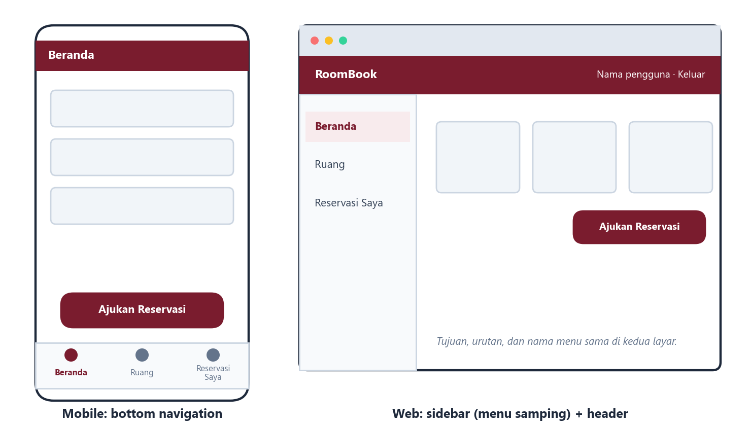
Gambar 3. Tujuan menu yang sama ditampilkan sebagai bottom navigation di ponsel dan sidebar di browser.
- Menu utama: Beranda · Ruang · Reservasi Saya (tiga tujuan, urutan sama di mobile dan web).
- Aksi utama “Ajukan Reservasi” berupa tombol di Beranda dan Daftar Ruang, membuka Form Reservasi.
- Login berada di luar navigasi; Keluar diletakkan di app bar/header.
- Setelah Kirim berhasil, pengguna diarahkan ke Reservasi Saya dengan pesan konfirmasi.

Penamaan yang konsisten
Gunakan satu istilah untuk satu hal di flow, sitemap, menu, judul layar, dan tombol. Jangan memakai “Riwayat” di menu, “Booking Saya” di judul, dan “Reservasi” di flow untuk halaman yang sama. Pilih bahasa yang dipahami persona dan tetap konsisten.

Latihan 5 — rancang navigasi proyekmu
Keputusan | Isian
Pola navigasi mobile | Bottom navigation.
Pola navigasi web | Sidebar + header.
Item menu utama (3–5) dan urutannya | Dashboard · Riwayat Berat · Profil (3 tujuan, urutan sama di mobile dan web).
Aksi utama dan letaknya | "Catat Berat": tombol utama di Dashboard, dan floating action button di Riwayat Berat (pengguna bisa membuka Riwayat Berat lebih dulu setelah menimbang).
Halaman di luar menu dan cara mencapainya | Login dan Daftar: sebelum masuk, berpindah lewat tautan "Belum punya akun?" / "Sudah punya akun?". Target Timbang: dibuka dari kartu ajakan di Dashboard. Catat Berat: dibuka dari tombol utama. Keluar: diletakkan di app bar/header, bukan item menu.
Daftar nama halaman final (sama di flow, sitemap, menu) | Login, Daftar, Dashboard, Target Timbang, Catat Berat, Riwayat Berat, Profil.

7. Pemeriksaan hasil dan refleksi

Peer review cepat
- Tukar user flow, sitemap, dan rancangan navigasi dengan satu teman.
- Teman menelusuri alur dari Login sampai selesai dengan jari. Catat langkah yang membingungkan atau buntu.
- Periksa konsistensi: setiap halaman di flow ada di sitemap; setiap item menu ada di sitemap; namanya sama.
- Periksa alur alternatif: apa yang terlihat saat input salah atau data kosong?
- Berikan satu umpan balik spesifik, lalu penulis memperbaiki satu bagian sebelum kelas berakhir.

Daftar periksa mandiri
Pertanyaan | Ya/Belum
User flow dimulai dari Login dan berakhir saat tujuan pengguna tercapai. | Ya.
Ada minimal satu alur alternatif yang berujung pada halaman yang jelas. | Ya (2 alur alternatif: input tidak valid; tanggal sudah ada catatan, keduanya berujung di Catat Berat).
Setiap halaman di flow muncul di sitemap dengan nama yang sama. | Ya.
Halaman Must berjumlah 3–5 dan semuanya dilalui alur inti. | Ya, dengan catatan: 5 halaman Must; Riwayat Berat tidak dilalui pada alur inti pencatatan tunggal, tetapi diperlukan agar story mengedit/menghapus (Minggu 2) dapat dijalankan.
Menu mobile dan web memuat tujuan dan urutan yang sama. | Ya (Dashboard · Riwayat Berat · Profil, urutan sama).
Tidak ada fitur di luar batas proyek (billing, Cloud Functions, OTP telepon). | Ya.

Rubrik latihan (usulan; bukan bobot resmi mata kuliah)
Komponen | Bobot | Indikator
User flow alur inti | 30% | Mulai–selesai jelas; notasi tepat; ≥1 alur alternatif dengan tujuan jelas.
Sitemap & daftar halaman | 20% | Halaman diturunkan dari flow; hubungan dan kedalaman masuk akal.
Prioritas MVP | 20% | 3–5 Must yang mendukung alur inti; alasan penundaan logis.
Navigasi & penamaan | 20% | Pola sesuai layar; menu konsisten mobile/web; nama halaman seragam.
Kelengkapan & refleksi | 10% | Berkas rapi, dapat dijelaskan, dan menunjukkan perbaikan setelah review.

Refleksi individu
Pertanyaan | Jawaban
Halaman/fitur apa yang ditunda, dan mengapa? | Daftar (Register) dan Profil ditunda ke Should karena tidak dilalui pada alur inti pencatatan berat. Asumsi untuk Daftar: akun uji dibuat lewat konsol Firebase selama pengujian, dan halaman Daftar tetap dibangun setelah semua Must selesai agar pengguna sungguhan punya akun. Profil tetap dibangun agar pengguna dapat keluar. Halaman Detail Catatan terpisah dan filter riwayat lanjutan masuk Won’t now karena fungsi edit/hapus sudah tercakup di Riwayat Berat.
Bagian alur mana yang berubah setelah umpan balik teman? | Belum ada peer review yang dilakukan; bagian ini akan diisi setelah sesi peer review di kelas.
Halaman mana yang paling sulit dirancang di Minggu 4? Mengapa? | Dashboard, karena harus menangani beberapa kondisi kosong sekaligus (belum ada target, belum ada catatan, tanggal timbang lewat) sambil tetap menampilkan grafik tren dalam satu tampilan yang ringkas.

Sebelum Minggu 4: simpan versi terbaru user flow, sitemap, daftar halaman, dan rancangan navigasi. Siapkan akun Figma gratis. Pada pertemuan berikutnya setiap halaman Must digambar sebagai wireframe dengan layout, navigasi, warna, dan tipografi yang responsif. Belum perlu coding.
Acuan: outline 16 pertemuan (slide 7 — Fase Design), outline Minggu 3, serta modul dan slide Minggu 2 di folder MK.

